**UNIVERSIDAD PERUANA DE CIENCIAS APLICADAS**

**ESTUDIOS PROFESIONALES PARA EJECUTIVOS**



**Trabajo Final**

**Programación Orientada a Objetos (IS210-2102-E21B)**

***Transporte para adulto-mayores y personal del club de ecología del distrito de San Borja***

**Presentada por:**

***U202114804 Juan Jose Izaguirre Peña***

***U202117830 Cindy Mendoza Ibarra***

***U900601 Juan Martin Camino Leon***

***U202113900 Jonathan Junior Marin Toribio***

**LIMA – PERÚ**

***2021***

Contenido

1. Introducción 3

2. Objetivo del Sistema 3

3. Lista de Funcionalidades o Procesos del Sistema, priorizados. 3

4. Cronograma y Asignación de Actividades a los miembros del Equipo usando Herramienta de Gestión como MS Project, Trello u otro. 3

5. Diseño de Pantallas, Prototipo 3

6. Diagrama de Clases del Modelo 3

7. Diagrama de Clases incluido los Patrones de Diseño a Usar 3

8. Pruebas Unitarias de los métodos del Core del sistema 3

9. Conclusiones 3

10. Recomendaciones 3

11. Evidencias del Trabajo en Equipo de cada Participante (coordinaciones, desarrollos, etc.), URL de Git con sus commits por rol de todo el equipo, URL de Trello, etc. 3

12. Logros Outcome 3

13. Bibliografía 3

## Introducción

La Municipalidad de San Borja brinda un servicio gratuito de transporte para todos los vecinos adulto-mayores y personal del Club de Ecología del Distrito. Para lo cual dispone de varios buses que circulan todos los días de la semana de 9 a.m. a 3 p.m. Para esto requiere de un programa que logre controlar la reserva de asientos a cada Bus.

## Objetivo del Sistema

Controlar la reserva de asientos de cada bus en el sistema de transporte que imparte la municipalidad de San Borja.

## Lista de Funcionalidades o Procesos del Sistema, priorizados.

## Cronograma y Asignación de Actividades a los miembros del Equipo usando Herramienta de Gestión como MS Project, Trello u otro.

Para organizar las tareas del proyecto utilizamos la herramienta digital Trello

## Diseño de Pantallas, Prototipo

## Diagrama de Clases del Modelo

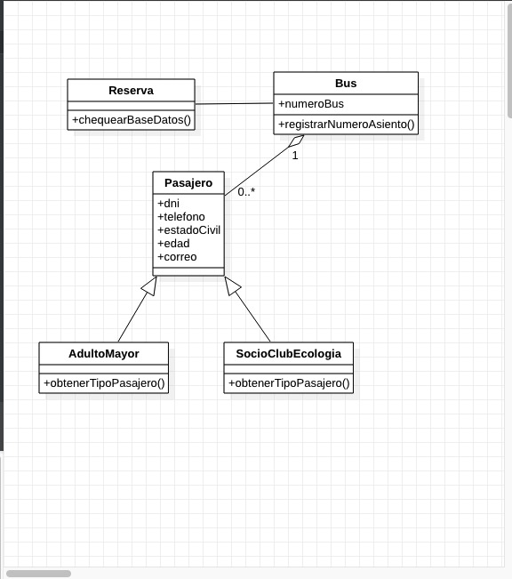

## Diagrama de Clases incluido los Patrones de Diseño a Usar

## Pruebas Unitarias de los métodos del Core del sistema

## Conclusiones

## Recomendaciones

## Evidencias del Trabajo en Equipo de cada Participante (coordinaciones, desarrollos, etc.), URL de Git con sus commits por rol de todo el equipo, URL de Trello, etc.

## Logros Outcome

## Bibliografía